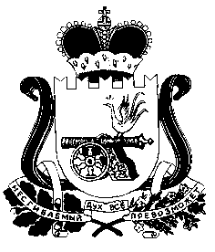

АДМИНИСТРАЦИЯ
СТОДОЛИЩЕНСКОГО СЕЛЬСКОГО ПОСЕЛЕНИЯ
ПОЧИНКОВСКОГО РАЙОНА СМОЛЕНСКОЙ ОБЛАСТИ

П О С Т А Н О В Л Е Н И Е

от 18.11.2016 года № 65

Об отмене постановления Администрации Стодолищенского сельского поселения Починковского района Смоленской области от 12.12.2014 года № 38

В соответствие с Федеральным законом от 6 октября 2003 г. № 131-ФЗ «Об общих принципах организации местного самоуправления в Российской Федерации» (с изменениями и дополнениями), Приказом Министерства экономического развития Российской Федерации от 30 августа 2011 года № 424 «Об утверждении Порядка ведения органами местного самоуправления реестров муниципального имущества» Администрация Стодолищенского сельского поселения Починковского района Смоленской области
п о с т а н о в л я е т:

- Отменить постановление Администрации Стодолищенского сельского поселения Починковского района Смоленской области от 12.12.2014 года № 38 «Об утверждении Порядка ведения реестра муниципального имущества Стодолищенского сельского поселения Починковского района Смоленской области», как несоответствующее действующему законодательству.
- Контроль за исполнением настоящего постановления оставляю за собой.
- Настоящее постановление подлежит обнародованию путем размещения на
официальном сайте Администрации Стодолищенского сельского поселения Починковского района Смоленской области в информационно-телекоммуникационной сети «Интернет».

Глава муниципального образования
Стодолищенского сельского поселения
Починковского района Смоленской области Г.А. Знайко

